
čelová svítilna s led diodami
LED BAT

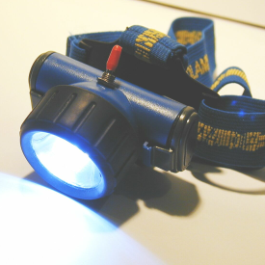
Čelová svítilna je určena pro chůzi, běh a jiné outdoorové aktivity prováděné potmě. Oproti běžně prodávaným svítilnám je vybavena spínaným DC/DC měničem, který zajišťuje vysokou účinnost a stabilní výkon po celou dobu životnosti baterií.
Světelný výkon je možno přepínat ve dvou stupních: slabý svit je určen pro chůzi nebo drobné práce, jako je stavění stanu, vaření, čtení mapy apod., silný svit je vhodný i pro rychlý běh. Stejnoměrný světelný kužel s měkkým přechodem do tmy neunavuje oči ani při delším použití.

VLASTNOSTI:

- Spínaný DC/DC měnič zajišťuje vysokou účinnost a stabilitu světelného výkonu po celou dobu životnosti baterií
- Světelný výkon přepínatelný ve dvou úrovních
- Světelný kužel s rovnoměrným jasem a měkkým přechodem do tmy
- Naklopitelný reflektor
- Vodotěsné provedení
- Bezpečnostní vypínač
- Indikace vybitých baterií
- Odolná mechanika, nízká hmotnost

čelová svítilna s led diodami LED BAT

TECHNICKÉ ÚDAJE

OBECNĚ
Napájení: 2 tužkové baterie (alkalické články nebo NiMH akumulátory)
Odběr: slabý svit 25 mA
silný svit 400 mA

Doba činnosti na plně nabité baterie:
slabý svit 70 hodin
silný svit 4,5 hodiny

Rozsah pracovních teplot: -10 ... + 60 °C
Rozsah skladovacích teplot: -20 ... + 60°C

Krytí: IP64
Rozměry: 75 (š) x 55(v) x 60 (h) mm
Hmotnost: 150 g (včetně baterií)

Jiří Mareček, OK2BWN, 664 01 Bílovice nad Svitavou, Obřanská 593
tel. 602531222, tel/fax 545227041, e-mail: marecek@sky.cz

